***Praca z dokumentem tekstowym***

***Karta pracy składa się z 2 części: testu oraz zadań do wykonania na komputerze.   
Pamiętaj, aby co jakiś czas zapisać dokument.***

**Test**

1. (4 p.) Uzupełnij luki w tekście wyrażeniami wybranymi z poniższych:

*Enter*, *Shift + Enter*, *szeryfowy*, *bezszeryfowy*, *wyrównaniem*, *wyjustowaniem*, *Pokaż znaki*, *Pokaż wszystko*

1. Akapit powstaje za każdym razem, kiedy wciskasz ………………..
2. Krój pisma używany w listach i wypracowaniach, charakteryzujący się krótkimi kreseczkami na końcu liter, pełniącymi funkcję ozdobników (np. Times New Roman),   
   to krój ……………………..
3. Jeśli chcesz zobaczyć znaki niewidoczne na wydruku, włącz opcję ……………………………
4. Wyrównanie akapitu względem prawego i lewego marginesu nazywamy …………………….
5. (4 p.) Oceń prawdziwość zdań dotyczących redagowania tekstu. Wpisz literą P, jeśli zdanie jest prawdziwe, albo F – jeśli jest fałszywe.

|  |  |
| --- | --- |
| **Zdanie** | **P/F** |
| Między nawiasem a znajdującym się w nim tekstem należy wstawić spację. |  |
| Spację wstawiamy zawsze przed pojedynczym znakiem interpunkcyjnym. |  |
| Pojedyncze litery z końca wiersza należy przenieść do następnego wiersza. |  |
| Pomiędzy wyrazami należy wstawiać tylko jedną spację. |  |

1. (2 p.) Jakiego tabulatora należy użyć, by uzyskać efekt jak poniżej. Wpisz rodzaj tabulatora: prawy, lewy, dziesiętny, środkowy.

|  |  |  |
| --- | --- | --- |
| Efekt użycia  tabulatora | tab_d.PNG | tab_s.PNG |
| Rodzaj tabulatora |  |  |

1. (4 p.) Jakiej opcji z karty **Wstawianie** należy użyć, by otrzymać efekt pokazany w tabeli?



|  |  |
| --- | --- |
| **Rezultat** | **Opcja** |
|  |  |
|  |  |
|  |  |
|  |  |

**Zadania do wykonania na komputerze**

1. (3 p.) Do tekstu w ramce zastosuj następujące ustawienia akapitów*:*
   1. Dla pierwszego akapitu zastosuj wcięcie pierwszego wiersza na 3 cm.
   2. Ustaw wcięcia pozostałych akapitów z prawej strony na 2 cm.
   3. W ostatnim akapicie, przed drugim zdaniem, zastosuj ręczny podział wiersza.

|  |
| --- |
| Nie należy naciskać klawisza Enter na końcu każdego wiersza składającego się na dany akapit.  Gdy tekst nie mieści się w danym wierszu, jest automatycznie przenoszony do następnego.  Naciśnięcie kombinacji klawiszy Shift + Enter powoduje przejście do nowego wiersza bez tworzenia nowego akapitu. Jest to tzw. ręczny podział wiersza. |

1. (3 p.) Zastosuj narzędzie **Malarz formatów**, aby tekst w prawej kolumnie wyglądał identycznie jak w lewej.

|  |  |
| --- | --- |
| **Tekst oryginalny** | **Tekst sformatowany z użyciem  Malarza formatów** |
| **Przed wydrukowaniem dokumentu**  Zanim zdecydujemy się na wydruk dokumentu, powinniśmy dokładnie sprawdzić jego zawartość i poprawić wszystkie zauważone błędy.  *Jeśli zaś nie jesteśmy pewni pisowni jakiegoś wyrazu, zazwyczaj sięgamy do słownika ortograficznego.* | Przed wydrukowaniem dokumentu  Zanim zdecydujemy się na wydruk dokumentu, powinniśmy dokładnie sprawdzić jego zawartość i poprawić wszystkie zauważone błędy. Jeśli zaś nie jesteśmy pewni pisowni jakiegoś wyrazu, zazwyczaj sięgamy do słownika ortograficznego. |

1. (2 p.) Sformatuj równania w prawej kolumnie, aby wyglądały tak, jak te w lewej kolumnie za pomocą narzędzi indeks górny i dolny.

|  |  |
| --- | --- |
|  | c2=a2+b2 |
|  | CO+H2O=CO2+H2 |

1. (2 p.) Skorzystaj z **Edytora równań** i zapisz w pustej komórce wzór widoczny w komórce po prawej stronie(nie kopiuj obrazka równania).

|  |  |
| --- | --- |
| przyklad_ulamki.PNG |  |

1. (4 p.) Na przedostatniej stronie tego dokumentu zaprojektuj tabelę według wzoru poniżej. Zastosuj scalanie komórek, kierunek tekstu, cieniowanie komórek, zmniejsz rozmiar wstawianego obrazu. Wykorzystaj **Schowek**, aby skopiować obrazek widoczny pod tabelą. (nie kopiuj obrazka tabeli).

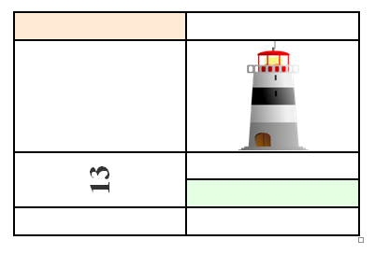



1. (2 p.) Na ostatniej stronie tego dokumentu znajdują się znane polskie przysłowia.Umieść je w trzech kolumnach zgodnie z poniższym wzorem. 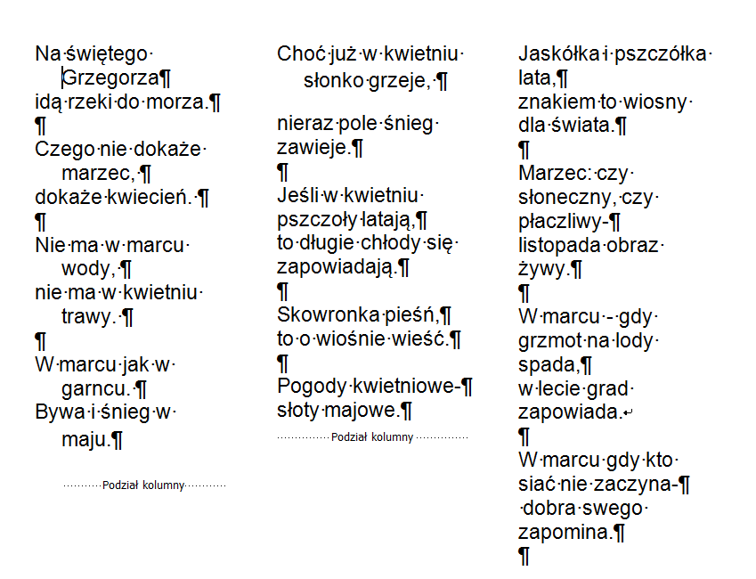
2. (2 p.) Zmodyfikuj nagłówek sprawdzianu – dopisz z lewej strony swoje imię i nazwisko. W stopce ustaw numerację stron dla całego sprawdzianu.
3. (2 p.) Dla napisów:
4. **Miejsce na pracę ucznia – zad. 9**
5. **Miejsce na pracę ucznia – zad. 10**

Ustaw styl *Nagłówek 2*, a następnie na ostatniej stronie dokumentu wstaw automatyczny spis treści.

Miejsce na pracę ucznia – zad. 9

Miejsce na pracę ucznia – zad. 10

Na świętego Grzegorza

idzie zima do morza.

Czego nie dokaże marzec,

dokaże kwiecień.

Nie ma w marcu wody,

nie ma w kwietniu trawy.

W marcu jak w garncu.

Bywa i śnieg w maju.

Choć już w kwietniu słonko grzeje,

nieraz pole śnieg zawieje.

Jeśli w kwietniu pszczoły latają,

to długie chłody się zapowiadają.

Skowronka pieśń,

to o wiośnie wieść.

Pogody kwietniowe,

słoty majowe.

Jaskółka i pszczółka lata,

znakiem to wiosny dla świata.

Marzec, czy słoneczny, czy płaczliwy,

listopada obraz żywy.

W marcu, gdy grzmot na lody spada,

w lecie grad zapowiada.

W marcu gdy kto siać nie zaczyna,

dobra swego zapomina.